РЕСПУБЛИКА ТАТАРСТАН  ИСПОЛНИТЕЛЬНЫЙ  КОМИТЕТ  АЙДАРОВСКОГО  СЕЛЬСКОГО  ПОСЕЛЕНИЯ  ТЮЛЯЧИНСКОГО  МУНИЦИПАЛЬНОГО РАЙОНА  Гагарина ул., д. 13 а, д.Айдарово, 422095  тел. (факс): (84360) 5-34-46,  E-mail: Aydar.Tul@tatar.ru | 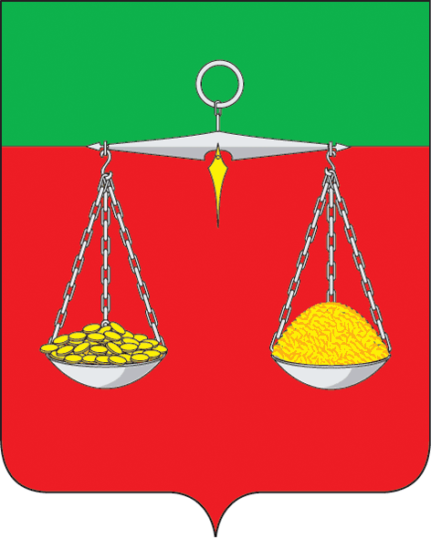 | ТАТАРСТАН РЕСПУБЛИКАСЫ  ТЕЛӘЧЕ  МУНИЦИПАЛЬ  РАЙОНЫ  АЙДАР АВЫЛ  ҖИРЛЕГЕ  БАШКАРМА КОМИТЕТЫ  Гагарин ур., 13 а нче йорт, Айдар авылы, 422095  тел. (факс): (84360) 5-34-46,  E-mail: Aydar.Tul@tatar.ru
ОКПО 94318091 ОГРН 1061675010825 ИНН/КПП 1619004436/161901001
ПОСТАНОВЛЕНИЕ КАРАР
№ 26 «15» ноября 2021 г.

О внесении изменений в постановление Исполнительного комитета Айдаровского сельского поселения Тюлячинского муниципального района от 11.12.2015 г. № 7 "Об утверждении административных регламентов предоставления муниципальных услуг"

В соответствии с Федеральным законом от 6 октября 2003 года № 131-ФЗ "Об общих принципах организации местного самоуправления в Российской Федерации", Федеральным законом от 30 декабря 2020 года № 509-ФЗО внесении изменений в отдельные законодательные акты Российской Федерации, исполнительный комитет Айдаровского сельского поселения Тюлячинского муниципального района постановляет:
1. Внести в постановление Исполнительного комитета Айдаровского сельского поселения Тюлячинского муниципального района от 11.12.2015 г. № 7 "Об утверждении административных регламентов предоставления муниципальных услуг" (в редакции постановлений от 06.05.2020 г. № 6, от 28.10.2020 г. № 10, от 01.02. 2021г. № 1, от26.03.2021 №11) следующие изменения:
– наименование раздела 3 Приложений № 1-4изложить в следующем порядке:
«3. Состав, последовательность и сроки выполнения административных процедур, требования к порядку их выполнения, в том числе особенности выполнения административных процедур в электронной форме, а также особенности выполнения административных процедур в многофункциональных центрах. Раздел содержит варианты предоставления государственной или муниципальной услуги, включающий порядок предоставления указанных услуг отдельным категориям заявителей, объединенных общими признаками, в том числе в отношении результата государственной или муниципальной услуги, за получением которого они обратились.».
2. Опубликовать настоящее постановление согласно действующему законодательству.
3. Контроль за исполнением настоящего постановления оставляю за собой.

Глава Айдаровского сельского поселения
Тюлячинского муниципального района РТ Р.Р. Хазиев

